Prénom : ………………………… | Date : ………………………………………………………

 | « TR PR PL BL BR DR VR… » (02)

1./ Lecture :

-> une tribune – propre – vivre – une brebis – un sabre – un drap – vendredi – le premier – se promener – une praline – février – ouvrir – un tribunal – une autruche

-> une place – une plage – un diplôme – un diplodocus – plutôt – le plafond

2./ Je souligne le mot correspondant au dessin :

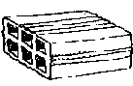 | 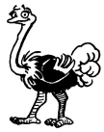 | 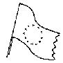 | 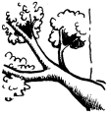
une drique | une autruche | un drapeau | une tranche
une prique | une auvruche | un bateau | une branche
une brique | une aubruche | un plateau | une planche

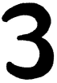 | 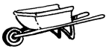 | 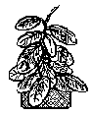 | 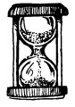
brois | une brouette | une blante | un sabrier
crois | une plouette | une plante | un sadlier
trois | une chouette | une dlante | un sablier

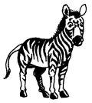 | 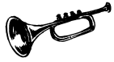 | 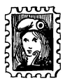 | 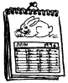
un zèdre | une trompette | un timble | un calendrier
un zèbre | une prontette | un timpre | un calenprier
un zètre | une brompette | un timbre | un calenbrier

3./ Recopie :

un trésor | …………………………… | …………………………… | …………………………… | ……………………………

UNE PRUNE | …………………………… | …………………………… | …………………………… | ……………………………

un cartable | …………………………… | …………………………… | …………………………… | ……………………………

